Pentingnya Dukungan Menyusui Melalui Edukasi ASI Eksklusif

Yessi Pertiwi¹⁾, Yessi Ardiani²⁾, Wiwie Putri Adila³⁾, Intan Julianingsih⁴⁾
^{1,4} Prodi S-1 Kebidanan, Universitas Mohammad Natsir Bukittinggi, Sumatera Barat
^{2,3} Prodi D-III Kebidanan, Universitas Mohammad Natsir Bukittinggi, Sumatera Barat
*⁾Corresponding author email: yessi.pertiwi91@gmail.com

Kata kunci: ASI Eksklusif, Edukasi, Menyusui | Abstrak  Latar Belakang : ASI Eksklusif merupakan salah satu upaya perbaikan gizi. Data dari Profil Kesehatan Indonesia (2023) diperoleh bahwa cakupan ASI Eksklusif (63,9 %) dan di Provinsi Sumatera Barat ( 72,0%). Cakupan ASI Eksklusif di Kota Bukittinggi, berdasarkan data Profil Gender dan Anak Kota Bukittinggi Tahun 2023 yaitu (82,37%). Dampak bayi yang tidak diberi ASI Eksklusif maka akan rentan terhadap masalah gizi, infeksi dan penyakit Kronis, serta memiliki gangguan emosi. Tujuan kegiatan pengabdian masyarakat ini adalah untuk memberikan edukasi ibu yang memiliki bayi usia 0-6 bulan mengenai ASI Eksklusif.  Metode: Metode kegiatan pengabdian kepada masyarakat ini adalah dengan memberikan edukasi melalui 3 tahap yaitu tahap persiapan, pelaksanaan, dan evaluasi. Kegiatan ini diikuti oleh 25 orang sasaran.  Hasil : Hasil dari kegiatan ini diperoleh bahwa 80% peserta dapat memahami tentang pengertian ASI Eksklusif, manfaatnya, dampak, cara pemberian ASI, Posisi menyusui, perlekatan, cara memerah dan menyimpan ASI.  Kesimpulan: Ibu yang memiliki bayi usia 0-6 bulan diharapkan dapat memberikan ASI Eksklusif kepada bayi untuk pertumbuhan dan perkembangan bayi yang optimal sehingga dapat menurunkan morbiditas pada ibu dan bayi. Dukungan suami dan keluarga terdekat dalam pemberian ASI Eksklusif akan sangat membantu ibu untuk tercapainya ASI Eksklusif.
  Revisi 28/01/2025;
  Diterima 04/02/2025;
  Publish 12/02/2025


This is an open access article distributed under the Creative Commons Attribution License, which permits unrestricted use, distribution, and reproduction in any medium, provided the original work is properly cited. ©2022 by author (s)

PENDAHULUAN
Analisis Situasi
ASI Eksklusif merupakan Air Susu Ibu (ASI) yang diberikan kepada bayi mulai dari lahir hingga usia enam bulan yang di berikan tanpa mengganti dan serta atau menambahkan makanan atau minuman lain (kecuali obat, vitamin, dan mineral) (Kemenkes, 2024b). Target ASI Eksklusif di Dunia, berdasarkan World Health Organization (WHO) (2023) pada tahun 2025 yaitu ≥ 50 % yang sebelumnya 38 % (WHO, 2023). Data dari Profil Kesehatan Indonesia (2023) diperoleh bahwa cakupan ASI Eksklusif (63,9 %) dan di Provinsi Sumatera Barat ( 72,0%) (Kemenkes, 2024b). Cakupan ASI Eksklusif di Kota Bukittinggi, berdasarkan data Profil Gender dan Anak Kota Bukittinggi Tahun 2023 yaitu (82,37%), pada Kecamatan Guguk Panjang (61,65%), Kecamatan Mandiangin Koto Selayan ( 98,47%), Kecamatan Aur Birugo Tigo Baleh (87%) (Handayani et al., 2023).
ASI Eksklusif merupakan salah satu upaya perbaikan gizi sesuai dengan Peraturan Menteri Kesehatan Nomor 23 Tahun 2014. Pemberian ASI Eksklusif diatur dalam Peraturan Pemerintah Nomor 33 Tahun 2013 yang menjelaskan bahwa setiap ibu yang melahirkan harus memberikan ASI Eksklusif kepada bayi yang dilahirkannya, namun ketentuan tersebut tidak berlaku dalam hal terdapat indikasi medis, ibu tidak ada, serta ibu terpisah dari bayinya. Peraturan ini dibuat untuk menjamin hak bayi mendapatkan ASI Eksklusif(Peraturan Menteri Kesehatan Nomor 23 Tahun 2014 Tentang Upaya Perbaikan Gizi, 2014; Peraturan Pemerintah (PP) Nomor 28 Tahun 2024 Tentang Peraturan Pelaksanaan Undang-Undang Nomor 17 Tahun 2023 Tentang Kesehatan, 2024).
ASI Eksklusif memiliki manfaat yaitu membuat bayi lebih sehat dan cerdas, meningkatkan daya tahan tubuh, menjaga berat badan ideal, mencegah terjadinya sids (Sudden Infant Death Syndrome), dan membuat ikatan ibu anak semakin kuat. Manfaat ASI Eksklusif bagi ibu adalah sebagai metode kontrasepsi Metode Amenore Laktasi (MAL) jika bayi ASI Eksklusif dan ibu belum datang haid Kembali. Menurunkan risiko kanker payudara dan ovarium, membantu menurunkan berat badan setelah melahirkan, ekonomis, dan tersedia dimana saja dan kapan saja bayi butuhkan. Dampak bayi yang tidak diberi ASI Eksklusif maka akan rentan terhadap masalah gizi, infeksi dan penyakit Kronis, serta memiliki gangguan emosi (Kemenkes, 2024a; Mertasari & Sugandini, 2020).
Penelitian yang dilakukan oleh Pamiluwati Zullaikah, et al (2023) diperoleh bahwa anak usia 12-24 bulan yang tidak diberikan ASI eksklusif berisiko 20 kali mengalami infeksi saluran pernapasan akut (ISPA). Penelitian yang dilakukan oleh Yanuarti Petrika, et al ( 2021) diperoleh bahwa balita yang tidak ASI Eksklusif memiliki risiko 3,45 kali mengalami diare. Penelitian yang dilakukan oleh Afrinda Graharani Sandra, et al (2021) diperoleh bahwa balita yang tidak diberi ASI Eksklusif berisiko 8,737 kali mengalami stunting (Petrika & Agusanty, 2021; Sandra et al., 2021; Zullaikah et al., 2023).
Berdasarkan dampak yang ditimbulkan, jika bayi tidak ASI Eksklusif maka tim dosen Pengabdian Masyarakat Universitas Mohammad Natsir Bukittinggi tertarik untuk melakukan edukasi mengenai pentingnya dukungan menyusui melalui edukasi ASI Eksklusif.
Solusi dan Target
Solusi yang akan dilakukan tim Pengabdian Masyarakat Prodi Kebidanan Universitas Mohammad Natsir Bukittinggi yaitu melakukan Edukasi mengenai Pentingnya dukungan menyusui melalui edukasi ASI Eksklusif. Target 80 % ibu yang memiliki bayi usia 0-6 bulan memberikan ASI Eksklusif .
METODE PELAKSANAAN
Pelaksanaan kegiatan ini pada tanggal 26 November 2024 berkerja sama dengan Majelis Kesehatan Pimpinan Daerah ‘Aisyyah (PDA) Bukittinggi. Sasaran Ibu yang memiliki bayi usia 0- 6 bulan. Metode kegiatan dengan Ceramah.
Berikut alur Kegiatan yang dilakukan:

Menjelaskan kepada ibu yang memiliki bayi usia 0- 6 bulan tujuan dan manfaat kegiatan
Menjelaskan tentang pengertian ASI Eksklusif, manfaatnya, dampak, cara pemberian ASI, Posisi menyusui, perlekatan, cara memerah dan menyimpan ASI

Edukasi ASI eksklusif
Tanya Jawab Tentang ASI Eksklusif

Gambar 1 Bagan Alur Kegiatan Pentingnya dukungan menyusui Melalui Edukasi Asi Eksklusif
Langkah- langkah Kegiatan Pengabdian Masyarakat
Kegiatan edukasi dilakukan dengan beberapa langkah meliputi :
- Persiapan
Koordinasi dengan panitia dari Majelis Kesehatan Pimpinan Daerah ‘Aisyyah (PDA) Bukittinggi.
- Pelaksanaan
Menjelaskan pengertian ASI eksklusif, manfaatnya, dampak, cara pemberian ASI, Posisi menyusui, perlekatan, cara memerah dan menyimpan ASI
c. Evaluasi
Tanya jawab dengan ibu yang memiliki balita usia 0-6 bulan serta penjelasan kembali.

HASIL DAN PEMBAHASAN
Pengabdian masyarakat ini tentang Pentingnya Dukungan Menyusui Melalui Edukasi ASI Eksklusif berkerja sama dengan Majelis Kesehatan Pimpinan Daerah ‘Aisyyah (PDA) Bukittinggi. Kegiatan ini ini dilakukan kepada 25 orang sasaran. Kegiatan ini dilaksanakan pada tanggal 26 November 2024 jam 10.00 WIB s/d 13.00 WIB. Pelaksanaan kegiatan menjadi tiga tahap :
- Tahap Perkenalan dan Penggalian Pengetahuan Peserta
Tim memberi salam dan perkenalan pemateri terlebih dahulu menyampaikan maksud dan tujuan dilaksanakan edukasi ASI eksklusif sebelum kegiatan dilaksanakan. Kemudian pemateri bertanya tentang ASI eksklusif pada semua Ibu yang memiliki bayi usia 0-6 bulan untuk menggali pengetahuan ibu.
- Tahap Kegiatan Edukasi
Kegiatan ini, tim pengabdian masyarakat melakukan edukasi ASI eksklusif yang diikuti langsung oleh ibu. Setelah semua materi disampaikan oleh tim dan tim membagikan leaflet, selanjutnya peserta dapat berdiskusi dengan tim / tenaga kesehatan jika ada yang ingin ditanyakan.
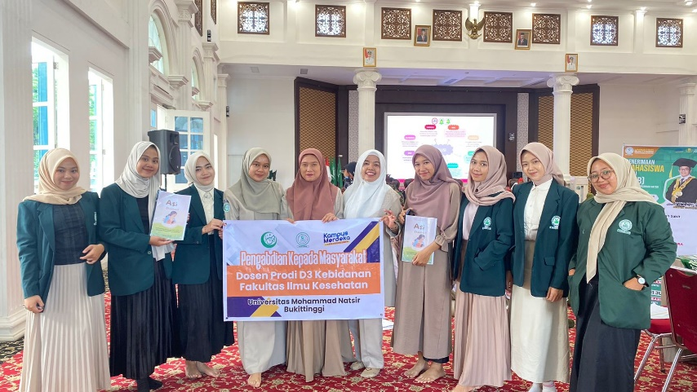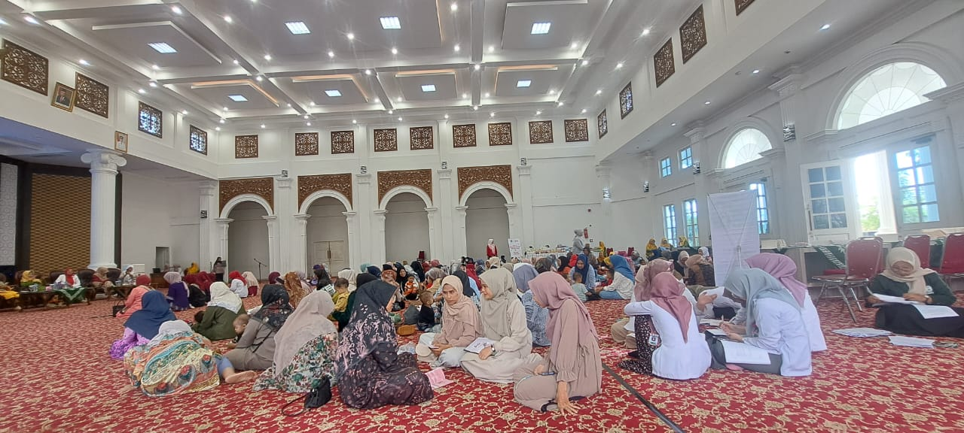
Gambar 2 Dokumentasi Kegiatan Pengabdian Kepada Masyarakat Mengenai Pentingnya Dukungan Menyusui Melalui Edukasi ASI Eksklusif
- Evaluasi
a. Evaluasi Struktur
Pelaksana kegiatan datang sebelum waktu yang telah ditetapkan untuk mempersiapkan sarana dan prasarana untuk kegiatan pengabdian masyarakat. Sebelum melakukan edukasi pemateri berkoordinasi dengan panitia Majelis Kesehatan Pimpinan Daerah ‘Aisyyah (PDA) Bukittinggi.
b. Evaluasi Proses
Peserta yang mengikuti kegiatan edukasi asi eksklusif sebanyak 25 orang peserta.
c. Evaluasi Hasil
Semua peserta diedukasi mengenai pentingnya dukungan menyusui melalui edukasi ASI Eksklusif yang bekerja sama dengan Majelis Kesehatan Pimpinan Daerah ‘Aisyyah (PDA) Bukittinggi.
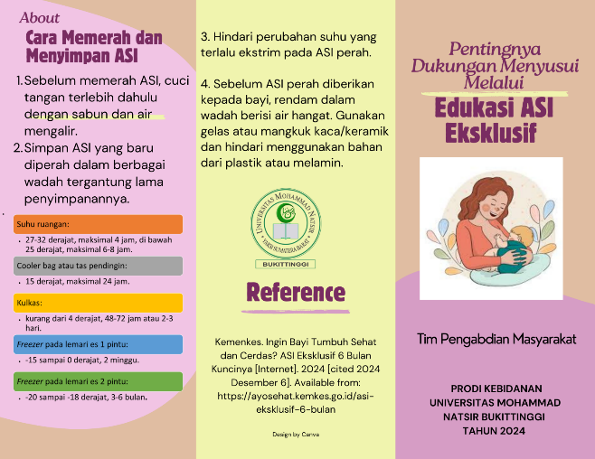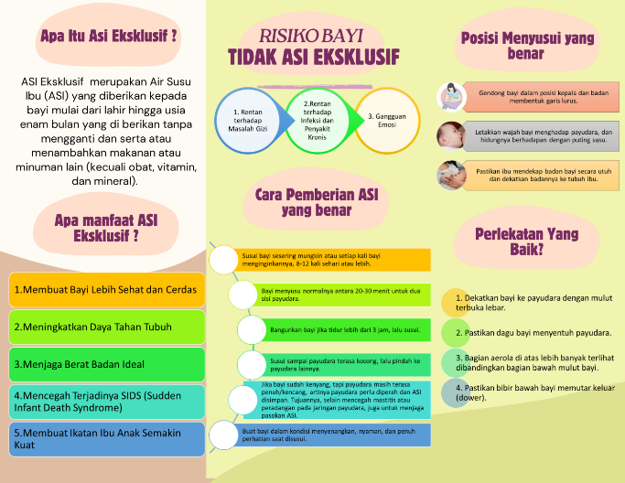
Gambar 3 Leaflet Pentingnya Dukungan Menyusui Melalui Edukasi ASI Eksklusif
KESIMPULAN
Ibu yang memiliki bayi usia 0-6 bulan diharapkan dapat memberikan ASI Eksklusif kepada bayi untuk pertumbuhan dan perkembangan bayi yang optimal sehingga dapat menurunkan morbiditas pada ibu dan bayi.
DAFTAR PUSTAKA
Handayani, N., Yusnimar, Y., & Rahmi, N. (2023). Profil Gender dan Anak Kota Bukittinggi Tahun 2023.
Kemenkes. (2024a). Ingin Bayi Tumbuh Sehat dan Cerdas? ASI Eksklusif 6 Bulan Kuncinya. https://ayosehat.kemkes.go.id/asi-eksklusif-6-bulan
Kemenkes. (2024b). Profil Kesehatan Indonesia Tahun 2023.
Mertasari, L., & Sugandini, W. (2020). Asuhan Masa Nifas dan Menyusui. Raajawali Pers.
Peraturan Menteri Kesehatan Nomor 23 Tahun 2014 tentang Upaya Perbaikan Gizi, (2014). https://peraturan.bpk.go.id/Details/276197/permenkes-no-23-tahun-2014
Petrika, Y., & Agusanty, S. F. (2021). BALITA TIDAK ASI EKSKLUSIF BERISIKO TINGGI MENGALAMI DIARE. Jurnal Vokasi Kesehatan.
Peraturan Pemerintah (PP) Nomor 28 Tahun 2024 tentang Peraturan Pelaksanaan Undang-Undang Nomor 17 Tahun 2023 tentang Kesehatan, (2024).
Sandra, A. G., Dasuki, M. S., Agustina, T., & Lestari, N. (2021). Asi Tidak Eksklusif Dan Imunisasi Tidak Lengkap Sebagai Faktor Risiko Kejadian Stunting Pada Balita. INVOLUSI Jurnal Ilmu Kebidanan, Vol. 11, N.
WHO. (2023). Global Nutrition Targets Tracking Tool. https://www.who.int/tools/global-targets-tracking-tool
Zullaikah, P., Sary, Y. N. E., & Widayati, A. (2023). Hubungan Pemberian Asi Eksklusif Dengan Penyakit Infeksi Saluran Pernapasan Akut Pada Anak Usia 12-24 Bulan Di Desa Mayangan. Jurnal Riset Pengembangan Dan Pelayanan Kesehatan, Vol.2 No.

